PRESSEINFORMATION
Techtronic Industries Redaktion:
Central Europe GmbH Pressebüro Dieter Tschorn & Partner
Itterpark 2 Postfach 101152
40724 Hilden 69451 Weinheim
Tel. (02103) 960 149 Tel. (06201) 5 78 78
www.milwaukeetool.com www.pressebuero-tschorn.de

Überzeugt mit starker Leistung und langer Laufzeit
Milwaukee stellt High Output-Akkus mit neuen Zellen vor – volle Kompatibilität zum M18-System

Mehr Leistung und Laufzeit für kompromisslose Einsatzbereitschaft von kabellosem Werkzeug im mobilen Einsatz – Milwaukee baut die Palette seiner Hochleistungs-Akkus im 18 Volt-Segment weiter aus. Neben dem ersten Akku mit 12 Amperestunden stehen jetzt auch Energiespeicher mit 3 Ah, 5,5 Ah und 8 Ah zur Verfügung. Die neuen Akkus sind vollständig kompatibel zum M18-System von Milwaukee und können mit über 145 aktuellen Werkzeugen verwendet werden. Sie ermöglichen aber auch bei allen älteren M18-Tools eine spürbare Leistungssteigerung in allen Bereichen.

Bereits seit 2005 kommen bei Milwaukee Lithium-Ionen-Akkus zum Einsatz, die kontinuierlich weiterentwickelt werden. „Die neuen High Output-Akkus sind das bedeutendste Update der M18-Serie seit der Einführung der Redlithium-Ion-Technologie“, erklärt Sendi Spoljaric, Group Product Manager für Milwaukee im TTI-Konzern. Die neuen Akku-Packs kombinieren kompakte Größe mit innovativer Zelltechnologie und Hochleistungselektronik und bestätigen die führende Rolle von Milwaukee im Markt für Akkuwerkzeug.

Für die neuen Akku-Packs verwendet Milwaukee Zellen, die mit 70 mm Länge und einem Durchmesser von 21 mm größer als bisher sind. Sie ermöglichen eine höhere Energiedichte, eine verbesserte Temperatursteuerung bei verbesserter Leitfähigkeit. Ein stabiler Metallrahmen mit schockresistenten Abstandshaltern nimmt die Akkuzellen auf und schützt sie vor Vibrationen sowie vor mechanischen Einwirkungen im harten Baustellenalltag.

Die weiterentwickelte und an die stärkeren Zellen angepasste Elektronik wurde mit einem neuen Hochleistungsprozessor ausgestattet. Er regelt den Schutz vor Überlastung und Überhitzung und steuert die Kommunikation mit der Geräteelektronik. Damit können bei geringerer Wärmeentwicklung höhere Ströme als bisher abgerufen werden. Das sorgt für ein Leistungsplus von bis zu 50 Prozent im Vergleich zur bisherigen Milwaukee Akkutechnologie. Und auch bei sehr niedrigen Temperaturen von bis zu minus 28 Grad Celsius ist der neue Akku ohne Einschränkungen einsatzfähig.

Die High Output-Akkus kommen in verschiedenen Geräteversionen von Milwaukee zum Einsatz. Sie können aber auch separat oder in verschiedenen Sets erworben werden.

Weitere Informationen: www.milwaukeetool.de
Fotos: Milwaukee

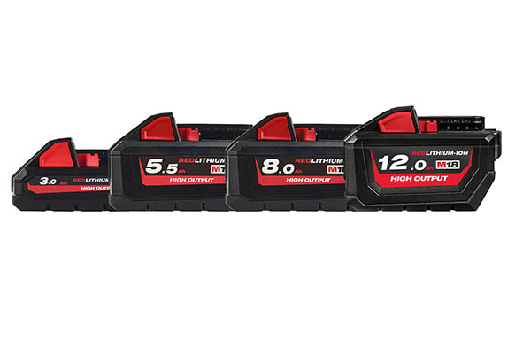
Milwaukee baut die Palette seiner Hochleistungs-Akkus im 18 Volt-Segment weiter aus. Neben dem weltweit ersten Akku mit 12 Amperestunden stehen jetzt auch Energiespeicher mit 3 Ah, 5,5 Ah und 8 Ah zur Verfügung.


Dank neuer Zellen mit höherer Energiedichte sorgen die neuen High Output-Akkus für ein deutliches Plus bei Laufzeit und Leistung – bei gleichzeitig kompakten Akku-Bauformen.

